Zagadka sierpniowej nocy
WOJCIECH HARPULA
2006-07-28
Lato 1944 r. Powstańcza Warszawa walczy z okupantem. Czterosilnikowe, potężne bombowce HP Halifax i B-24 Liberator ZE 1586. Eskadry do Zadań Specjalnych startują z bazy w Brindisi we Włoszech. Pokonują tysiące kilometrów, by nad stolicą zrzucić zasobniki z bronią, amunicją i lekarstwami. W drodze powrotnej są dziesiątkowane przez niemieckie nocne myśliwce. W ciągu niespełna dwóch miesięcy eskadra traci aż 16 załóg - żadna inna jednostka polskiego lotnictwa nie poniosła tak dużych strat w tak krótkim czasie.
Nie wrócił do bazy
Liberator kpt. Zygmunta Pluty nie wrócił do bazy z trzeciego, kolejnego lotu nad stolicę. W nocy 17 sierpnia, w okolicach Tarnowa został trafiony przez niemiecki myśliwiec. Maszyna traciła wysokość, nad wsią Olszyny w rejonie Gorlic odpadł jeden z silników. Kapitan awaryjnie zrzucił ładunek i kazał swoim ludziom opuścić maszynę. Pięciu lotników zabiło się skacząc nad Olszynami ze zbyt niskiej wysokości. Dowódca i ranny mechanik pokładowy zostali w samolocie. Płonący, ostrzeliwany liberator przeleciał jeszcze 35 km i runął na ziemię obok wsi Banica pod Gorlicami, niedaleko granicy z Czechosłowacją. Ranny mechanik spalił się w maszynie. Kapitan zdążył wyskoczyć ze spadochronem, ale zginął ze względu na niewielką wysokość. Przez kilkadziesiąt lat nikt nie kwestionował tej wersji wydarzeń. Stał za nią autorytet Krakowskiego Klubu Seniorów Lotnictwa.
Komisja wykopała trumny
Szczątki lotników, którzy zginęli w Olszynach, ekshumowano tuż po wojnie i przeniesiono na brytyjski cmentarz wojskowy w Krakowie. W 1969 r. obok wsi postawiono przydrożny pomnik z nazwiskami pięciu członków załogi liberatora. W Banicy Niemcy kazali zakopać ciała lotników tuż obok samolotu. Po przejściu frontu ekshumowano je i w dwóch trumnach przeniesiono na cmentarz parafialny w sąsiedniej miejscowości Krzywa. W 1980 r. specjalna komisja wykopała obie trumny, ale otwarto tylko jedną. Nikt nie starał się sprawdzić tożsamości lotników, którzy spoczęli na krakowskim cmentarzu brytyjskim. Wszyscy byli przekonani, że uroczyście pochowano ciała pozostałych członków załogi liberatora: kpt. Pluty i mechanika, który spłonął w maszynie - plutonowego Jana Mareckiego. Poległym w Banicy też postawiono pamiątkową tablicę z napisem: "Pamięci siedmiu lotników polskich nieznanego nazwiska".
"Poland" na rękawie
W połowie lat 90. badacze i pasjonaci zaczęli zbierać relacje od mieszkańców Olszyn i Krzywej (wieś Banica już nie istnieje) . Ze zdumieniem odkrywali, że świadkowie zaprzeczają wersji przyjętej w fachowej literaturze. Według nich, w Olszynach rozbił się cały samolot, a nie jeden silnik. Szczątki liberatora paliły się przez cały tydzień. Żołnierze AK kazali pozbierać rozszarpane ciała lotników i pochować je. Nikt nie liczył, czy ciał było pięć, czy siedem. Jeśli w Olszynach spadł liberator kpt. Pluty, to co wydarzyło się w Banicy? Świadkowie zarzekali się, że tu również rozbił się potężny samolot. Ciała załogi były zupełnie poszarpane. W całości zachowały się jedynie zwłoki lotnika, który zdążył wyskoczyć ze spadochronem. Na rękawie miał naszywkę "Poland". Po odejściu Niemców jego ciało włożono do jednej trumny, ado drugiej złożono szczątki sześciu lotników. Podczas ekshumacji w 1980 r. otworzono tylko jedną trumnę - tę z zachowanymi zwłokami. Nie sprawdzono, czy w drugiej spoczywa plut. Marecki z liberatora, czy też znajdują się w niej szczątki załogi zupełnie innego samolotu z polską załogą. Jakiego? W 1994 r. badacze znaleźli w Banicy tabliczkę znamionową samolotu z napisem: "Halifax II". Może to oznaczać, że pod Gorlicami eksplodował samolot tego typu, prawdopodobnie zzałogą dowodzoną przez kpt. Franciszka Omylaka. To jednak tylko hipoteza; do dziś oficjalna wersja głosi, że jego maszyna zaginęła w nocy 28 sierpnia 1944 r. nad Adriatykiem.
Ślady ludzkiej tragedii
- Musimy się ostatecznie przekonać, czy w Olszynach i Banicy rozbiły się jedna, czy dwie maszyny. A jeśli dwie, to jakiego typu - mówi dr Krzysztof Wielgus z Politechniki Krakowskiej, który od ponad 20 lat szuka wraków samolotów w całej południowej Polsce. - Przekazy świadków są ważne, ale teraz przyszła pora, by sprawdzić wszystko w oparciu o ślady materialne. Uwierzymy tylko w to, co sami znajdziemy lub wykopiemy.
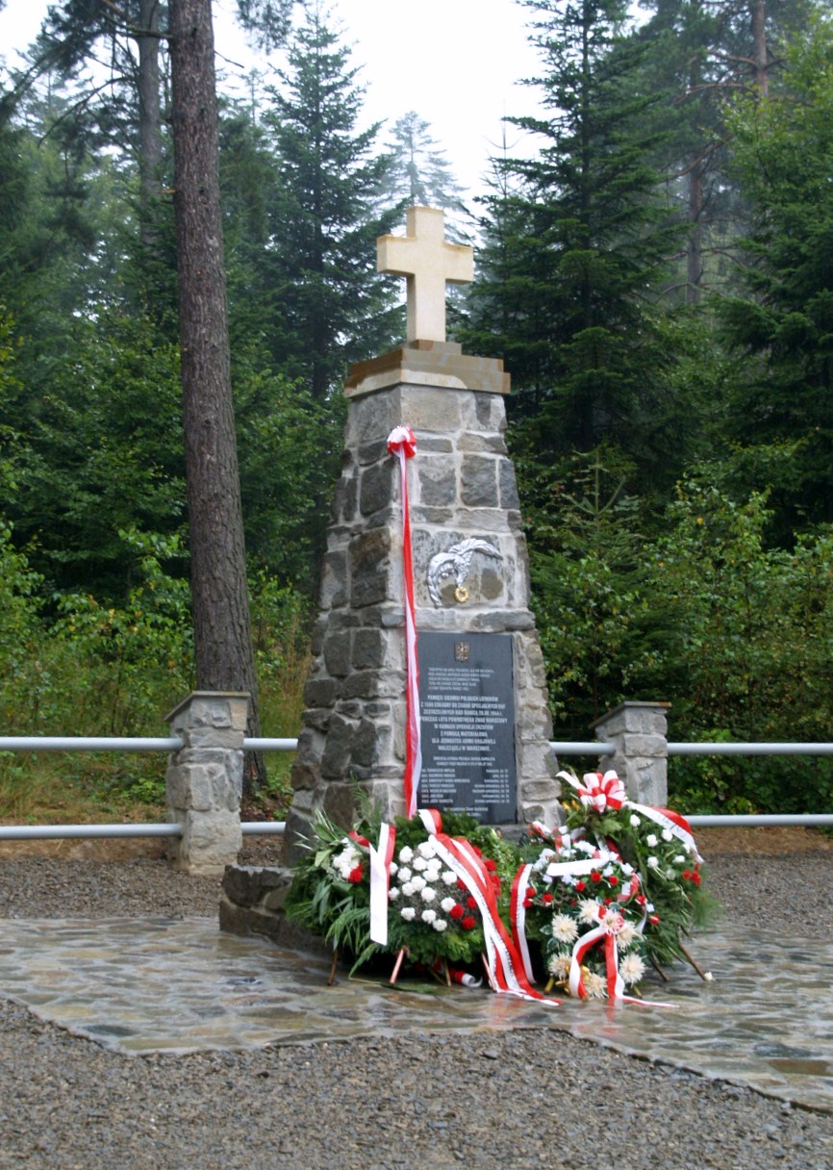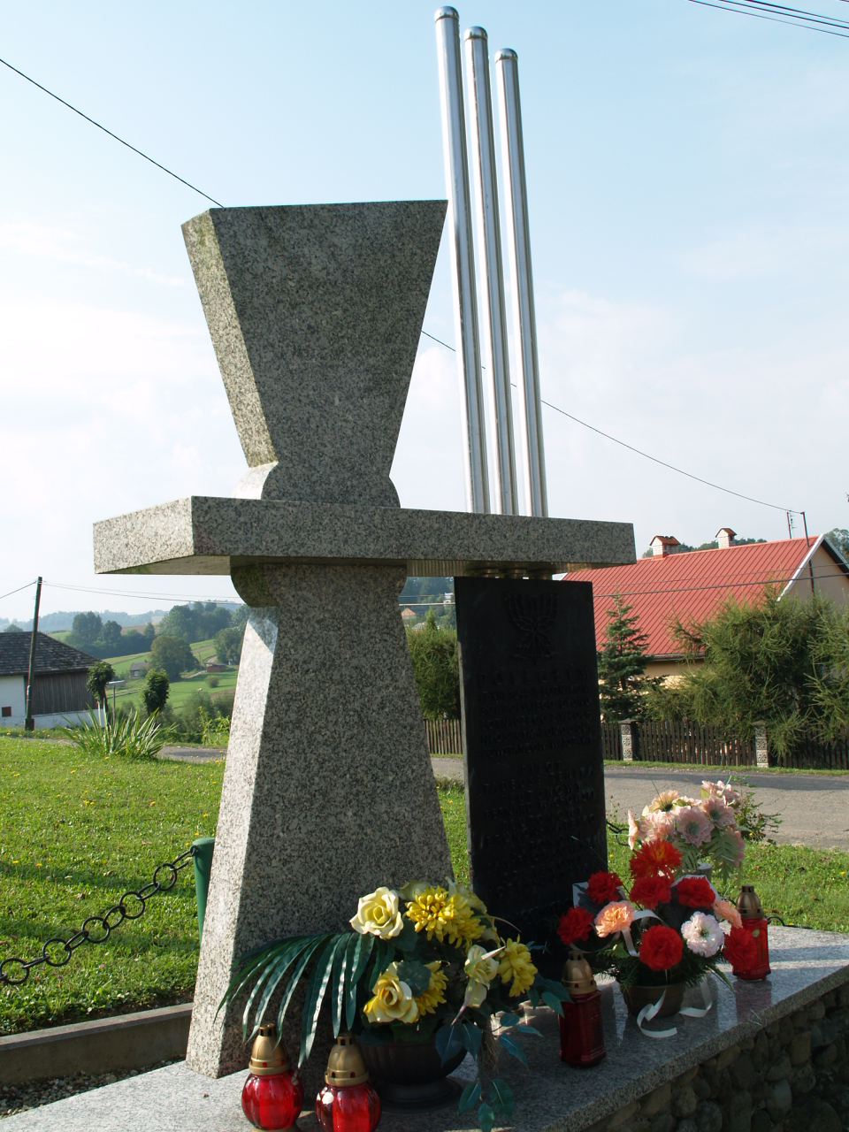
Z lewej strony pomnik zestrzelonych siedmiu polskich lotników w Krzywej – Banicy, z prawej w Olszynach.
We wrześniu do Olszyn i Banicy wyrusza kilkunastoosobowa ekipa badaczy. Pod nadzorem urzędników i archeologa będą szukać śladów, które pozwolą ostatecznie wyjaśnić zagadkę sierpniowej nocy 1944 r. Wyprawę organizuje Urząd Wojewódzki. - To wojewoda sprawuje opiekę nad grobami i cmentarzami wojennymi - tłumaczy Elżbieta Nowak-Wołek, kierująca referatem ds. kultury i ochrony dziedzictwa narodowego. - Rada Ochrony Pamięci Walk i Męczeństwa zwróciła się do nas, by zweryfikować napisy na pomnikach poległych lotników w Olszynach i Banicy. Mamy też ustalić miejsce pochówku dwóch członków załogi liberatora. Żeby wiedzieć, kto i gdzie został pochowany, musimy ostatecznie ustalić, o ilu i jakich samolotach rozmawiamy. Czy po tylu latach uda się dowieść, że katastrof w Olszynach i Banicy nie można łączyć w jedno? Doktor Wielgus jest optymistą. - W Olszynach mnóstwo części mają gospodarze. Z kolei teren w Banicy nie jest uczęszczany turystycznie. Potrafimy czytać ślady, cenne wskazówki mogą dać nawet części wielkości pudełka od zapałek - przekonuje. Jeżeli uda się potwierdzić, że w Banicy spadł halifax kpt. Omylaka, trzeba będzie zmienić nie tylko napisy na pomnikach wobu wsiach, ale także na nagrobkach na wojskowym cmentarzu. Trzeba też będzie postawić sobie pytanie, czy ciała wszystkich członków załogi halifaxa przeniesiono w 1980 r. do Krakowa, czy też może spoczywają nadal w bezimiennej mogile w Krzywej. - To temat drażliwy. Trzeba mieć stuprocentową pewność, żeby ferować wyroki - podkreśla dr Wielgus. - Mamy do czynienia nie tylko z zagadką historyczną. Będziemy szukać śladów pamiętając, że to ślady ludzkiej tragedii, która nie została do końca wyjaśniona. Rodziny pilotów chciałyby w końcu dowiedzieć się, gdzie spoczywają ich bliscy.

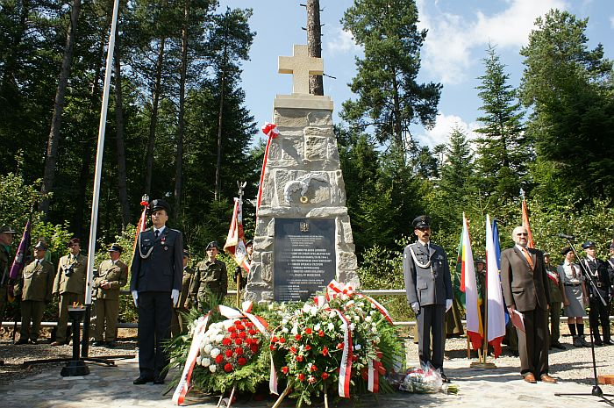

Uroczyste odsłonięcie pomnika siedmiu polskich lotników w Krzywej – Banicy – 28.08.2009 r.

